- Explica las diferencias básicas entre: GameObject, Componente, escena y Script.

-GameObjects → Son los objetos básicos de Unity. Estos representan todos los elementos visuales tales como personajes, objetos y escenarios del juego. Los GameObject contienen componentes que determinan las características, comportamiento y apariencia de estos. Todos los GameObject tienen como mínimo un componente transform que indica su posición y orientación.

-Componentes → Los componentes son los elementos que determinan las características, comportamiento y apariencia de estos. Todos los GameObject tienen como mínimo un componente transform que indica su posición y orientación.

-Scene → Las escenas contienen los entornos y menús de nuestro juego. Es decir, son el contenedor de nuestros GameObjects. Un juego puede tener uno o más escenas. De esta manera, cada escena puede funcionar como un nivel de nuestro juego, donde colocaremos los GameObjects para diseñar el juego. Cuando creamos una escena esta se crea con dos objetos de inicio: una MainCamera (la cámara del juego, lo que se mostrara al en el juego) y un Directional Light(una luz que genera luz como si de un sol se tratase)

-Script → Son los componentes de comportamiento en Unity, basados en codigo(para codificar scripts en Unity podremos usar C# o UnityScripts). Al ser componentes, estos deben asignarse a un GameObject para que se ejecuten las instrucciones. Los Scripts se ejecutan al iniciarse (en el método Start) y en cada frame (en el método Update). Toda variación del transform mediante Scripting se conoce como Cinemática, mientras que si es el motor de físicas de Unity quien provoca esto, se conoce como Físicas.

- Enumera y comenta los cincos tipos de objetos primitivos con los que cuenta Unity.

Existen en Unity 5 objetos primitivos. Estos son:
-Cubo: Es un cubo básico. Puede ser modificado para formar cualquier objeto que tenga 6 caras o para formar objetos que estén formados por objetos de 6 caras. Sus proporciones iniciales son de 1 u².

-Esfera: Es una esfera. Gracias a su forma es usado para probar características de físicas del motor. Sus proporciones iniciales son de 0,5 u de radio.

-Capsula: Es un cilindro con las partes superior e inferior esféricas. Usamos para probar sobre todo controles y otros movimientos de los scripts. Sus proporciones iniciales son 1 u de ancho y 2 de alto.

-Cilindro:Es un cilindro básico. Usado tanto para pruebas de controles como la capsula como para usar para generar otros objetos(como ruedas o alterando su alto y ancho para crear postes) Sus proporciones iniciales son 1 u de ancho y 2 u de alto.

-Plano: Es un cuadrado completamente plano que se puede usar como suelo para nuestras escenas. Se puede usar también para paredes pero el Quad es mejor para este tipo de situaciones. Sus proporciones iniciales son 10 u².

-Quad: Es un cuadrado al igual que el plano pero orientado en vertical(es decir en el plano XY). Puede usarse para simular paredes o mostrar imágenes. Sus proporciones iniciales son 1 u².

- Haz una captura de pantalla del entorno de Unity y explica el uso de cada ventana del entorno de desarrollo. Comenta también, los datos que aparecen en la barra de título al abrir un proyecto Unity.
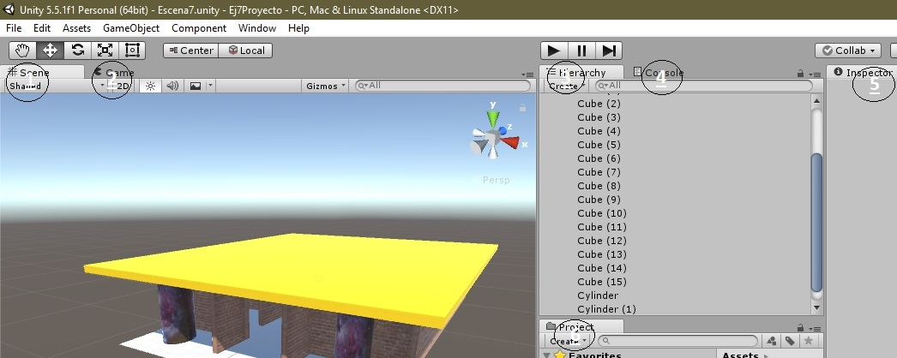
Las 6 principales ventanas del entorno de Unity son:
-1.Scene: Es la vista de la escena en la que estemos trabajando. En ella aparecen los GameObject que hayamos usado en la escena(si son visibles) y sus renderizados o texturas.

-2.Game: Es la representación en ejecución(al darle al botón de play) de nuestra escena seleccionada. Para que se muestre algo en esta ventana, sera necesario tener como mínimo una cámara en la escena.

-3.Hierarchy: Es la lista de GameObject que contiene la escena que se esta editando. En ella podremos ver la jerarquía de los Objetos. Es decir, podemos ver que GameObjects son padres de quien y de quienes dependen estos a su vez.

-4.Console: Esta consola muestra los errores, avisos y mensajes generados por unity o por nosotros mismos desde un Script (Mediante el Debug.Log(“Mensaje”), por ejemplo)

-5.Inspector: En este se muestran todos los componentes del objeto que tengamos seleccionado en la escena. Ademas desde esta ventana podremos añadir otros componentes al objeto.

-6.Project: En esta ventana se muestra y se manejan los assets de nuestro proyecto. En ella se muestra a la derecha una jerarquía con las carpetas de los assets(si no existen no se mostrara nada) y los assets favoritos. A la izquierda podremos ver los assets de la carpeta seleccionada y una preview de estos.

Además de las ventanas, el entorno presenta una ToolBar donde tendremos una serie de controles básicos que podremos usar en otras ventanas o para alterar la posición de las ventanas.
En la barra de titulo de un proyecto se muestran, en orden de aparición:
-La version del entorno que estemos usando.
-El nombre de la escena.
-El nombre del proyecto.
-El Build Setting, es decir la plataforma para la que se construye nuestro juego.

- Crea un proyecto de Unity que tenga un plano y sobre él pon algunos GameObject de diversos tipos, aplícales colores y texturas diferentes. Usa distintas vistas de la escena y practica su uso.

- Entra en la opción Preferences sobre la configuración de las preferencias del entorno y configura el proyecto actual para editar los script en MonoDevelop y generar un proyecto para PC de 64 bits. Genera el ejecutable y repasa los ficheros creados. Ejecútalo en tu PC. Comenta si está disponible la opción para crear un APK para Android, y en su caso, como se solucionaría.
- Haz un proyecto en Unity que contenga un plano y varios objetos de diversos tipos, colores y texturas. Crea un Script, asígnalo a una capsula para que esta pueda moverse por el plano, usando las teclas de las flechas, además pueda saltar con la tecla espacio.
- Crea un proyecto Unity, que puede servir de base para el interfaz del juego pong, que muestre un panel con dos palas rectangulares a ambos lados y que se puedan mover, arriba ya abajo, sin salirse de las dimensiones del panel usando dos teclas para cada pala. Las teclas se deben de poder asignar en tiempo de diseño usando el Inspector. Ver la imagen.

- En la relación_01 de ejercicios, hiciste un laberinto que podíamos usarlo sin techo. Ahora es la ocasión para usarlo un proyecto nuevo de forma que una esfera, a modo de personaje, lo pueda recorrer usando las teclas de las flechas. Usa una vista superior.

